Dálkovému ovladači právě odzvonilo!
Chytré telefony a tablety jsou součástí našeho každodenního života a mnohdy nám jej velmi usnadňují. To platí i v případě dálkového ovládání televize, kdy jsou tyto moderní technologie schopny plně nahradit standardní ovladač. Díky zcela nové aplikaci SMART CENTER nebudete nudný ovladač již nikdy potřebovat. Aplikace je kompatibilní s televizory značek Hyundai a GoGEN.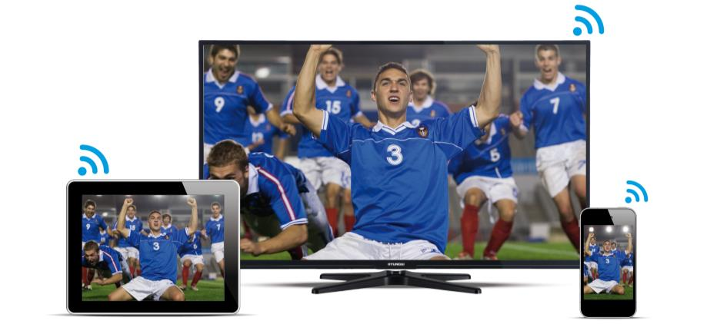
SMART CENTER - JEDNA APLIKACE S ŘADOU MOŽNOSTÍ
Nač používat dálkový ovladač, když můžete televizi ovládat pomocí chytré novinky - aplikace SMART CENTER. Stačí mít telefon nebo tablet připojen přes WiFi k datové síti, ve které je připojena přes kabel nebo WiFi i vaše chytrá televize. Pak už stačí jen stáhnout zmíněnou aplikaci z Google Play nebo Apple Store.

OVLÁDEJTE TELEVIZI HLASEM!
Nejen že vám aplikace SMART CENTER nahradí všechny funkce klasického dálkového ovladače, ale jejím prostřednictvím lze televizi ovládat i hlasem v českém jazyce. Stačí pouze stisknout tlačítko mikrofonu a televize vás začne poslouchat „na slovo“. V internetovém prohlížeči Smart TV a integrovaných aplikacích můžete také chytrý telefon či tablet používat jako dotykovou plochu pro ovládání kurzoru v TV. Pokud pak potřebujete napsat nějaký text, máte možnost využít plnohodnotnou klávesnici.
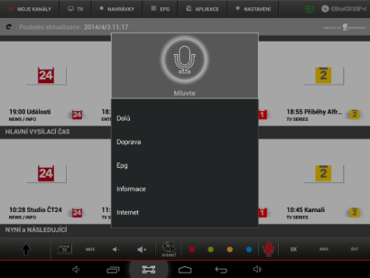
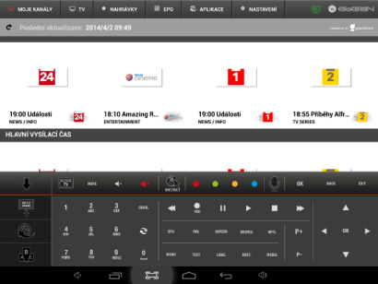

KANÁLY VŽDY PŘEHLEDNĚ A NADOSAH
V aplikaci SMART CENTER naleznete hned několik druhů nabídek programů. Můžete si tak vybírat z takového uspořádání kanálů, které vám bude nejvíce vyhovovat. Jestliže máte pár oblíbených programů, které sledujete nejčastěji, pak určitě využijete funkci „MOJE KANÁLY“, kde si nastavíte své nejoblíbenější programy. Díky ní budete mít jedinečný přehled o tom, jaké pořady jsou právě vysílány na vašich upřednostňovaných kanálech a co po nich bude následovat. Nabídka programů s označením „TV“ vám zase přehledně zobrazí všechny kanály s momentálně vysílaným pořadem. Pokud vás zajímá dlouhodobý výhled vysílání, přejděte na záložku „EPG“, kde naleznete za sebou seřazené pořady tak, jak je jednotlivé kanály plánují vysílat.
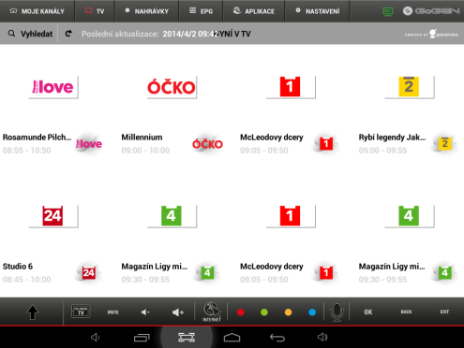
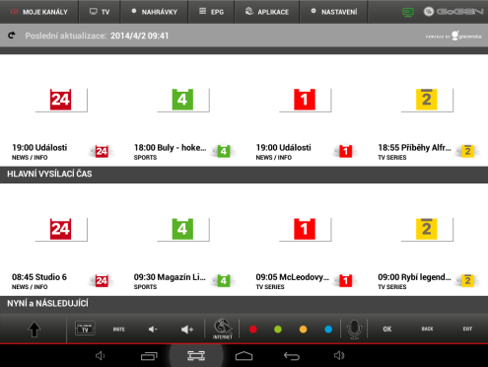
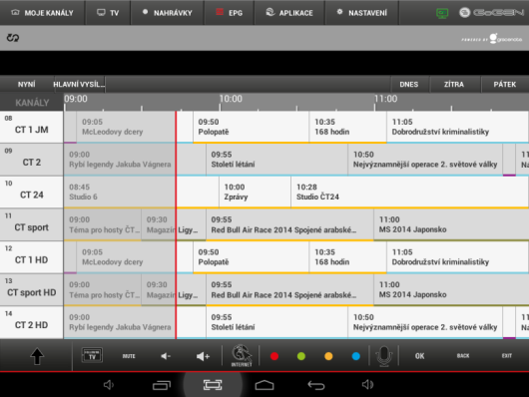

V kterékoliv ze zmiňovaných nabídek programů máte možnost okamžitě přepnout televizi na vámi zvolený kanál prostřednictvím tlačítka „Sledovat“. Kliknutím na určitý pořad si také můžete zobrazit detailní informace o něm, o jeho tvůrcích a protagonistech, a prohlídnout si také případná videa či komentáře ze sociálních sítí Twitter a Facebook, která se s pořadem pojí. Pokud pak zapomínáte, kdy se vysílá například váš oblíbený seriál, můžete využít funkci vyhledávání podle oblíbených žánrů, jako jsou Seriály, Sport, Zprávy a Filmy. Rychle tak zjistíte, v kolik hodin máte být připraveni u televizní obrazovky.
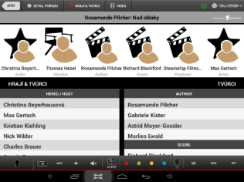
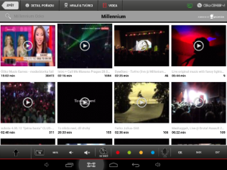
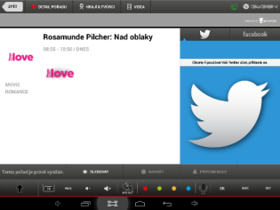
NENECHTE SI UTÉCT SVÉ OBLÍBENÉ FILMY
Také se vám stává, že se nemůžete dočkat svého oblíbeného filmu, a pak se do něčeho zaberete a prošvihnete jeho začátek? Aplikace SMART CENTER vám očekávaný pořad připomene. Pokud jste pak v práci nebo na dovolené a doma vám mezitím oblíbený pořad utíká, můžete využít funkci nahrávání. Smart televize relaci uloží na připojený flash disk, zatímco vy jste pryč.

ODNESTE SI FILM S SEBOU
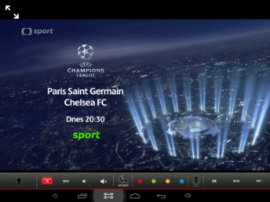
Sledujete váš oblíbený pořad, ale potřebujete se vzdálit od televize? Není přece nic jednoduššího než pomocí funkce Follow Me přepnout aktuální vysílání do tabletu nebo mobilu a dál sledovat osudy hrdinů oblíbeného seriálu nebo naplno fandit svému favorizovanému týmu.

POCHLUBTE SE FOTKAMI A VIDEEM Z DOVOLENÉ NEBO SI PUSŤTE HUDBU
Praktická funkce Media Share vám umožní prezentovat fotky a videa z tabletu či telefonu přímo na obrazovce chytré televize. Také si jejím prostřednictvím můžete přehrát svoji oblíbenou hudbu, kterou máte v přístroji uloženou.
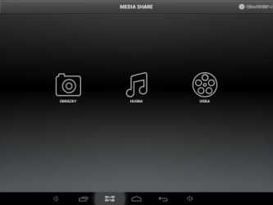
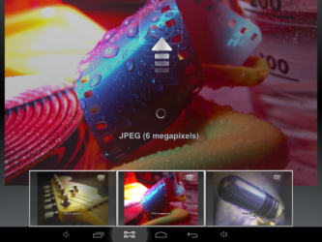

APLIKACE PŘEHLEDNĚ
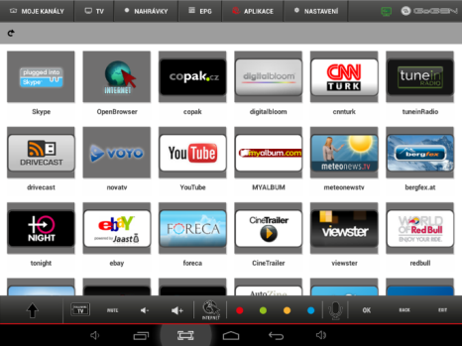
V záložce „APLIKACE“ se vždy pohodlně dostanete ke všem aplikacím instalovaným ve vaší Smart TV.

